27. Mai 2021
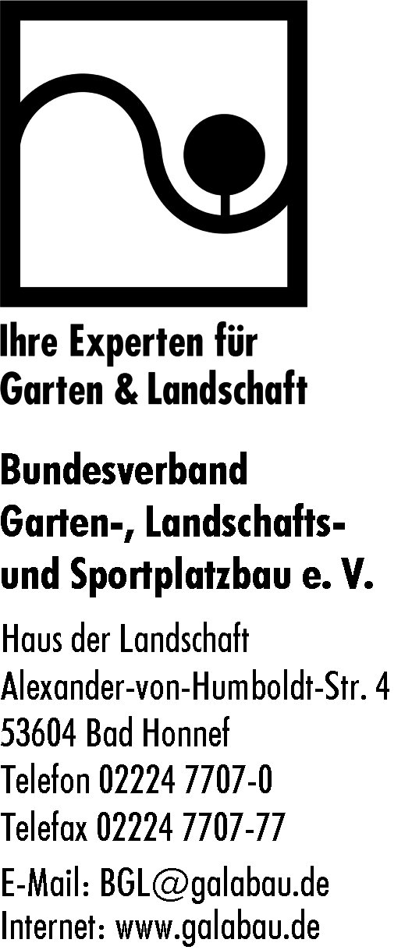
Presseinformation
BGL-Positionspapier zur Bundestagswahl mit 10 Punkten/
LandschaftsgärtnerInnen fordern grüne Milliarde

Bad Honnef.- Mehr gezielte, wirksame Förderprogramme für den Klimaschutz mit Hilfe von Stadtgrün – so lautet die Kernforderung im Positionspapier des Bundesverbands Garten-, Landschafts- und Sportplatzbau e. V. (BGL) zur Bundestagswahl 2021. „Wir fordern eine grüne Milliarde für Investitionen in die grüne Infrastruktur und langfristige, gute Rahmenbedingungen für die grüne Branche“, so BGL-Präsident Lutze von Wurmb in Richtung der künftigen Bundestagsabgeordneten.

Der BGL ruft den Bund auf, seine Mittel für Grün in der Stadt und im ländlichen Raum deutlich auszuweiten. So müssen Städte und Gemeinden gerade in diesen Zeiten in die Lage versetzt werden, die dringend nötige Anpassung an den Klimawandel anzupacken. Zudem trägt gestaltetes Grün zur Wiederbelebung der Innenstädte und Ortskerne bei und bietet der Bevölkerung Räume zur Erholung. Darüber hinaus erwartet der BGL von der Politik weitere konkrete Schritte auf dem Weg zu einer digitalen und effizienten Verwaltung. Faire Rahmenbedingungen müssten besonders die Bedürfnisse kleiner und mittlerer Unternehmen (KMU) im Blick haben.
BGL

Anhang: 10 BGL-Forderungen für die grüne Branche zur Bundestagswahl 2021

Foto: „Wir fordern eine grüne Milliarde von der künftigen Bundesregierung“, so BGL-Präsident Lutze von Wurmb.

BGL und grüne Branche – Zahlen und Fakten
Der Bundesverband Garten-, Landschafts- und Sportplatzbau e. V. (BGL) ist ein Wirtschafts- und Arbeitgeberverband. Er vertritt die Interessen des deutschen Garten-, Landschafts- und Sportplatzbaues auf Bundesebene und in Europa. In seinen zwölf Landesverbänden sind über 4.100 vorwiegend kleine und mittlere Mitgliedsunternehmen organisiert. Als Dienstleister geben sie sich am geschützten Signum mit dem Zusatz „Ihre Experten für Garten & Landschaft“ zu erkennen und bieten maßgeschneiderte, individuelle Lösungen rund ums Bauen mit Grün. Damit erzielen die Mitgliedsbetriebe zurzeit über 60 Prozent des gesamten Marktumsatzes in Deutschland.

Der Gesamtumsatz der grünen Branche stieg in 2020 auf rund 9,38 Milliarden Euro. Diesen Meilenstein setzten die 18.696 Fachbetriebe mit ihren insgesamt 123.354 Beschäftigten mit vielfältigen Dienstleistungen um: Mit hoher Kompetenz planen, bauen, entwickeln und pflegen sie Grün- und Freianlagen aller Art im privaten, gewerblichen und öffentlichen Bereich.

Ansprechpartnerin:

Katrin Block (Pressesprecherin)
Bundesverband Garten-, Landschafts- und Sportplatzbau e. V.
Alexander-von-Humboldt-Straße 4, 53604 Bad Honnef
Tel: 02224 7707-17, E-Mail: k.block@galabau.de
www.galabau.de

Diese und weitere BGL-Pressemitteilungen stehen unter: https://www.galabau.de/pressemitteilungen.aspx

Die Landschaftsgärtner sind auch zu finden unter:
https://twitter.com/GaLaBau_BGL
https://facebook.com/GaLaBau
https://facebook.com/DieLandschaftsgaertner
https://www.youtube.com/c/GaLaBauExperten
https://galabau-blog.de/

